大连市政府引导母基金申报材料

- 申请人/管理人承诺函
- 申请机构登记表
三、拟组建子基金方案
四、子基金管理机构及管理团队简介
五、储备投资项目列表
六、相关附件材料
七、其他需要说明事项

大连市政府引导母基金参股投资
子基金申请书

申请机构：
（盖 章）

负 责 人：
联 系 人：
联系电话：
电子邮箱：
联系地址：
申报时间：年月
填写说明

1、申请与大连市政府引导母基金合作的私募投资基金管理机构及/或股权投资企业（基金），必须认真填写本报告，打印后连同材料清单里的其它材料（A4规格）一起装订成册，纸质申报材料一式五份（原件两份、复印件三份），需加盖申请人公章、骑缝章，邮寄、当面递交均可。同时，将申报材料电子版和纸质材料扫描件发至电子邮箱。纸质材料与电子材料须保持一致。材料装订请严格按照本申请报告所附材料清单所列顺序进行装订。
2、申报过程中严禁弄虚作假，否则取消申请资格。
3、以私募投资基金管理机构为申报主体的，填写内容以私募投资基金管理机构信息为主；以私募投资基金管理机构已设立的私募投资基金为申报主体的，需填写私募投资基金管理机构与私募投资基金二者信息。

申请人/管理人承诺函
大连市引导基金管理有限责任公司：
本单位目前正在向贵司申报大连市政府引导母基金参与设立 （拟设立，以工商注册登记名称为准） （以下简称基金），现就基金申请设立及提交方案等相关事宜，作出以下说明和承诺：
一、本单位理解基金相关的法律、法规、规章、指引、办法和运行规则等文件的规定，承诺本单位和基金申请方案符合前述文件规定的要求；本单位将继续遵守前述文件的规定，并承诺基金设立之日起，完全按照文件的规定管理基金事务。
二、本单位为在中华人民共和国（不包括香港特别行政区、澳门特别行政区和台湾地区）依法设立并有效存续的有限责任公司、股份有限公司或合伙企业。
三、本单位相关人员向大连市引导基金管理有限责任公司或其代表和顾问提供的关于本单位、基金出资人、基金设立方案等全部资料和信息（形式上包括但不限于文件、陈述、保证、声明及确认等，内容上包括但不限于营业执照、合伙协议／章程、财务报表等）均是真实、准确和完整的，不存在虚假、隐瞒、遗漏和误导的情况，且该等全部资料和信息的复印件／电子件均与原件完全一致。
四、如上述说明和承诺存在任何虚假、隐瞒、遗漏和误导，本公司愿承担由此而产生的一切法律责任。同时，如在参股基金设立后发现上述说明和承诺存在任何虚假、隐瞒、遗漏和误导，本公司愿承担由此而产生的包括但不限于以下法律责任：（1）向参股基金承担相应责任并赔偿由此对参股基金造成的全部损失；（2）依据参股基金相关的《合伙协议》及《委托管理协议》的规定承担相应的法律责任；（3）承担其他与此相关的法律责任。

特此承诺！

承诺人名称：
（加盖公章）
法定代表人：
（签字或法人章）
日期：

大连市政府引导母基金申请机构登记表

申请机构名称
申请机构成立日期
申请机构注册地址
申请机构法定代表人
申请机构注册资本 | 万元 | 申请机构实缴资本 |  |  | 万元
申请机构股东及
持股比例
申请机构联系人/  联系方式 | 姓名： | 职务： |  | 手机：
 | 办公电话： | 传真： |  | 电子邮件：
 | 通信地址：
申请机构目前管理资金/基金的规模 | 认缴总额：亿元 实缴额度：亿元
申请机构登记备案编号
申请机构已投资  项目情况 | 累计投资项目数量：个 |  | 累计投资金额：亿元
 | 累计退出项目数量：个 |  | 累计IPO项目数量：个
本次拟成立子基金名称
本次拟成立子基金规模 | 万元
本次拟成立子基金期限 | 年（投资期 年，退出期 年）
本次申请引导基金额度 | 万元
子基金管理人名称
子基金投资政策性要求 | 拟投资申报领域和资金比例：在领域不低于%
 | 子基金是否计划在大连市注册、纳税：
拟投资大连地区的资金比例：
对大连市投资不低于拟申请引导基金出资额的倍
负责人签名： 申请机构盖章：

注：以双GP形式申报的，申报机构均需填写此表。

子基金设立方案要素

主要内容包括（具体内容可根据实际情况修改调整）：
1.基金设立的必要性
2.拟成立子基金要素概述：
- 基金名称：
- 注册地：
- 投资方式：
- 投资领域：
- 存续期限：
- 投资限制：
- 子基金管理人：
- 资金募集情况：
- 基金出资来源：
- 其他要素：
3.投资策略：（1）投资领域（产业）及各领域投资比例，并注明拟在大连的投资项目数；（2）投资优势；（3）投资策略与管理团队以往管理其他基金的投资策略是否相同。若不同，请说明不同的原因以及选择新策略的原因。
4.子基金运营方案：
- 基金运作模式：
- 基金组织管理架构：

子基金结构情况如下图（例）：
LP4
大连市政府引导母基金（LP）
LP2
LP3
LP5

X亿元
X亿元
X亿元
X亿元
X亿元
GP
XX基金管理有限公司
XX投资合伙企业（XX亿元）

主要基金出资人：列表说明所有出资人（含子基金管理机构）的名称、出资额、出资比例、性质（地方政府、国有企业、民营企业、自然人、其他等）、出资承诺情况等；出资计划，列表说明子基金年度出资额和比例等；出资人特殊条款，包括投资地域、投资阶段、投资领域、投资决策、收益分配等。
- 基金投资决策机制（包括引导基金观察员设置）
- 基金风险控制
- 基金投资管理
- 激励约束机制
- 跟进投资机制
- 资产托管机制
- 投资决策机制
- 财务管理制度
（（3）-（10）机制此处仅阐述核心要点，具体文件附附件中）
- 基金各项费用
- 基金收益分配
5.管理人及管理团队
- 管理公司股权架构（附股权结构图，向上穿透至股权结构穿透自然人、国有资本或境外资本）
- 管理公司股东介绍
- 公司管理架构
子基金公司管理架构情况如下图（例）：
- 公司高管介绍
XX资基金管理有限公司
投资部门
风控部门
行政运营部门
财务部门
投资决策委员会
&
顾问委员会
- 专家团队简介
- 管理人、高管业绩介绍
6.其他需要说明要素
申请机构简介

机构名称、注册资本、历史沿革、分支机构情况；
管理层成员及核心人员情况（包括主要管理层成员情况表和主要经营核心人员相关材料）；
管理规模、已投项目、已退出项目概述；
主要管理人、主要合伙人情况；
专注领域、投资理念、主要投资和经营策略；
所获荣誉、社会影响。
…………

主要管理层成员及核心人员情况表
序号 | 姓名 | 职位 | 优秀投资案例名称 | 电话/手机 | 邮箱地址
1
2
3
4
5
……

主要经营核心人员的相关材料（重点包括：法定代表人简表、高级管理人员简表、主要投资及风控负责人简表，及其身份证复印件、相关职业证书复印件等）。
法定代表人简表

姓名 |  | 出生年月
学历 |  | 专业技术职称
毕业学校 |  | 所学专业
主要从事专业 |  | 从事投资相关  行业年限
工作经历：
XX年—XX年 XXXX公司 XXX职位
XX年—XX年 XXXX公司 XXX职位

工作业绩：

签名：

年月日

高级管理人员简表

姓名 |  | 出生年月
学历 |  | 专业技术职称
毕业学校 |  | 所学专业
主要从事专业 |  | 从事投资相关  行业年限
工作经历：
XX年—XX年 XXXX公司 XXX职位
XX年—XX年 XXXX公司 XXX职位

工作业绩：

签名：

年月日

主要投资/风控/财务负责人简表

姓名 |  | 出生年月 |  | 学历
毕业院校 |  | 所学专业 |  | 主要从事专业
从事投资相关行业年限 |  | 是否获得  职业证书
工作经历：
XX年—XX年 XXXX公司 XXX职位
XX年—XX年 XXXX公司 XXX职位

工作业绩：

签名：

年月日

注：会计师、经济师、评估师、律师、保荐代表等具有专业技术资格人员请注明。

储备投资项目列表

序号 | 项目名称（实名） | 行业 | 细分行业 | 主营产品 | 注册地 | 拟投资金额（万元） | 项目基本情况介绍 | 近三年财务情况 | 项目亮点 | 目前推进进度
1 | YC信息技术有限公司 | 新一代信息技术 | 光纤材料及通讯技术 | 网络视频监控系统及其前后端系列产品的研发及销售 | 大连 | 3000 | 1、项目概况、商业模式、主要产品、核心团队及公司人员情况；  2、行业概况、产品线及发展情况、市场占有情况；  3、专利技术情况、技术团队情况、创新能力；  4、预期收入及利润情况；  …… | 1、2015年：总资产……，总收入……，净利润……；  2、2016年：  3、2017年：  …… | 1、…………  2、  3、  …… | 已完成尽调
2
……
……
……
……
……
……
……

注:选择储备投资项目列表中确定性较高、计划返投大连项目或外地明星重点项目填写下表。

储备项目情况表（项目【X】）
标的工商信息
标的名称 |  | 注册地址
主要股东 |  | 经营地址
主营业务
行业情况
行业及细分行业 |  | 所处产业链环节
主要竞争对手、  行业龙头及可比公司 |  | 主要客户和供应商
行业发展趋势简要分析
业务壁垒与核心竞争优势
财务情况
营业收入 |  | 收入构成
利润规模 |  | 利润构成
总资产 |  | 负债率
未来三年收入及利润预测
融资需求
本轮融资轮次及额度 |  | 知名投资机构覆盖情况
本轮融资投钱估值 |  | 融资投向
大连市返投和产业落地计划
返投大连形式
在大连进行扩产或产业导入意向及初步方案

注：
- 子基金管理人按照储备项目的实际情况填写本表（每个项目填写一张表），优质且落地性强的储备项目为引导基金审核重点关注点之一。
- 若出于保密要求，具体财务信息无法提供，可模糊化处理，划档选择：（1）营业收入分为（0-5000万，5000万-1亿，1-5亿，10亿以上）；（2）利润规模分为（0-3000万，3000万-6000万，6000万-1亿，1亿-2亿元，2-5亿元，5亿元以上）；（3）总资产分为（0-5000万，5000万-1亿，1-5亿，10亿以上）；负债率分为（0-30%，30%-60%，60%-80%，80%以上）。
- 计划返投大连形式包括：企业本身注册或者经营地在大连；搬迁公司至大连；拟新设子公司，新增产能于大连等。

附件：
1. 子基金申请机构申报情况自查表
2. 出资承诺函
3. 申请机构投资业绩相关证明材料；
4. 申报机构同意申报本引导基金的股东会或董事会决议；
5. 申请机构营业执照复印件（正副本）；
6. 申请机构最新验资报告复印件；
7. 申请机构备案证明；
8. 申请机构有关诉讼或相关风险事项说明；
9.子基金合伙协议草案；
10.委托管理协议草案；
11.资金托管协议草案；
12. 申请机构章程复印件；
13. 申请机构内部制度文件；
14. 申请机构最近三年经营情况（表）及审计报告（成立不满三年的提供自成立至今）；
15. 其它需说明事项。
【附件严格按照顺序列示，其中附件1-8与本申报书合并装订，其他附件可另行装订】

附件1.子基金申请机构申报情况自查表（加盖公章）
序号 | 引导基金申请政策/申请材料要求 |  | 提供情况  (注明出处)
1.子基金管理机构
1.1 |  | 实缴注册资本不低于 1,000 万元人民币；在子基金中认缴出资不低于子基金规模的 1%
1.2 |  | 已在中国证券投资基金业协会登记，近 3 年无重大过失、行政或司法机关处罚、失信等记录，未被中国证监会及其派出机构出具行政监管措施、未被中国证券投资基金业协会出具自律措施
1.3 |  | 至少具有 3 名从事股权投资基金业务 3 年以上的专职高级管理人员，人员资质符合相关要求，近 3 年无违法、违纪和失信等不良记录
1.4 |  | 有健全的激励约束机制、团队跟投机制、绩效考核机制、资产托管机制和风险隔离机制
1.5 |  | 有较强的资金募集能力（提供出资承诺书等证明文件）
1.6 |  | 已具备规范的项目遴选机制；建立了完善的投资决策机制和有效的内部风险控制体系；有健全的财务管理制度
2.子基金
2.1 |  | 主要发起人、子基金管理机构、托管金融机构已基本确定。子基金合伙协议、委托管理协议、资金托管协议等子基金设立方案的相关配套材料完备
2.2 |  | 产业投资子基金除子基金管理机构外，其他单个出资人出资额不低于5000万元人民币。创业投资子基金除子基金管理机构外，其他单个出资人出资额不低于1000万元人民币
3.基金设立方案框架
3.1 | 基金设立方案提供
3.2 | 拟设立子基金管理人承诺函
3.3 | 基金设立的必要性
3.4 | 基金要素概述中的基金名称、注册地、投资方式、投资领域、存续期限、投资限制、组织形式、管理人、资金募集、基金出资来源、其他要素
3.5 | 基金运营方案中的基金运作模式、基金组织管理架构、基金投资决策、基金风险控制、基金投资管理、基金各项费用、基金收益分配
3.6 | 管理人及股东介绍、管理公司股权架构、公司管理架构、公司高管介绍、专家团队简介、管理人/高管业绩介绍
3.7 | 募资计划及募资安排
4.8 | 提供位于大连市的储备项目清单（列明计划投资金额，目前进展阶段）
4．相关证明材料（加盖公章及骑缝章，根据实际情况提供）
4.1 |  | 申请机构投资业绩相关证明材料
4.2 |  | 申报机构同意申报本引导基金的股东会或董事会决议
4.3 |  | 申请机构营业执照复印件（正副本）
4.4 |  | 申请机构章程复印件
4.5 |  | 申请机构最新验资报告复印件
4.6 |  | 申请机构备案证明
4.7 |  | 申请机构内部制度文件
4.8 |  | 申请机构最近三年经营情况（表）及审计报告
4.9 |  | 申请机构有关诉讼或相关风险事项说明
4.10 |  | 申请机构介绍文件
4.11 |  | 主要管理层成员及核心人员情况表
4.12 |  | 法定代表人简表
4.13 |  | 高级管理人员简表
4.14 |  | 主要投资/风控/财务负责人简表

附件2.出资承诺函（加盖公章）
出资承诺函
一、函件格式不限
二、函件内容应包含且不限于以下几点承诺事项：
1.出资人已经认真阅读、充分理解大连市政府引导母基金公开发布的征集子基金设立方案的相关信息，以及引导基金的相关法律、法规、规章等要求；
2.出资人已充分理解并完全同意申请人提报的申报材料内容；
3.函件应载明出资人认购的基金期数、份额。明确承诺其出资行为已获必要的授权或批准，并严格依照基金合伙协议的有关约定履行出资义务；
4.出资人应对出资资金来源合法性作出相关保证及承诺；
5.出资人应承诺函件中所提供的信息真实、准确，若违反该承诺，愿意承担相应法律责任；
6.出资能力证明材料；
7.出资人公章（签章）、函件日期及必要的决议文件；
8.受监管部门监管或审批的出资人，应在承诺函中详细说明相关监管事项和对审批时间的预估情况。

附件3.申请机构业绩相关证明材料（重点包括：已管理基金情况、已投资项目的基本情况、投资回报、项目投资后的增值服务，所管理的或者受托管理的资金规模的证明文件[银行对账单或中基协备案截屏]等）。
申请机构累计管理基金汇总表：
序号 | 基金名称 | 基金管理人名称 | 主要出资人名称 | 是否获得政府引导基金 | 基金认缴规  （亿元） | 基金实缴规模（亿元） | 内部收益率（IRR） | 是否完成备案 | 是否开展投资
1 |  |  | 1.  2.  ……
2
3
…
上述基金分别提供以下实缴证明截图（或银行对账单）：
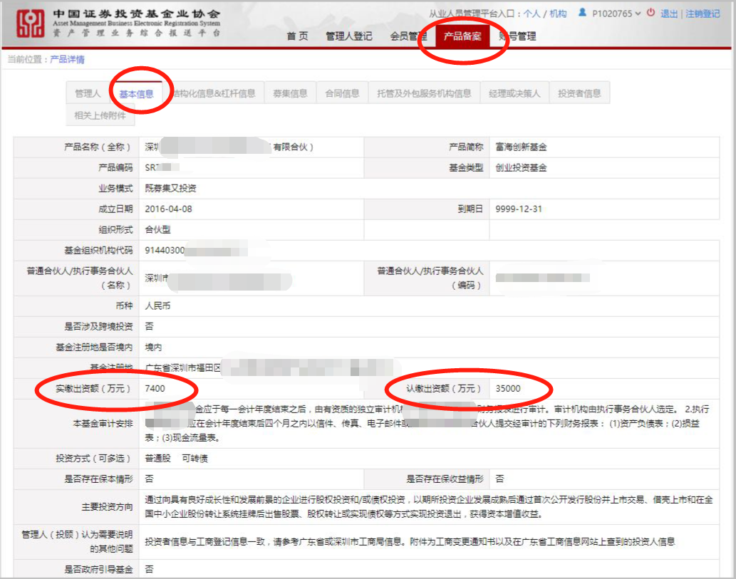

附件4.申报机构同意申报本引导基金的股东会或董事会决议（根据章程规定权限，加盖公司公章）。

附件5.申请机构营业执照复印件（正副本，加盖公章）

附件6.申请机构最新验资报告复印件（加盖公章）
附件7.申请机构备案证明（加盖公章）

附件8.申请机构有关涉及诉讼或有风险事项说明（加盖公章）。

关于申请人无重大诉讼或有风险事项的说明
经自查，截至本说明签发之日，我司不存在重大诉讼、仲裁和行政处罚等或有风险事项。
特此说明。

公司（盖章）
年 月 日

附件9.合伙协议草案

附件10.委托管理协议草案

附件11.资金托管协议草案

附件12.申请机构章程复印件（加盖公章及骑缝章）；

附件13.申请机构内部制度文件（重点包括：投资管理制度、内部投资决策机制、风险控制机制、内部激励机制、财会管理制度等相关制度文件等）。

附件14.申请机构最近三年经营情况（表，加盖公章）及审计报告（复印件盖骑缝章）。

近三年经营状况
单位：万元
 | 2020年 | 2019年 | 2018年
一、总资产
其中：固定资产
流动资产
二、净资产
三、总收入
四、利润
五、纳税（全口径）

经营情况概述：

附件15.其它需说明事项。

